гп040011 Скамья универсальная для пресса и мышц спины Leco-IT Pro
gp040011 Universal ABS and back bench Leco-IT Pro
*
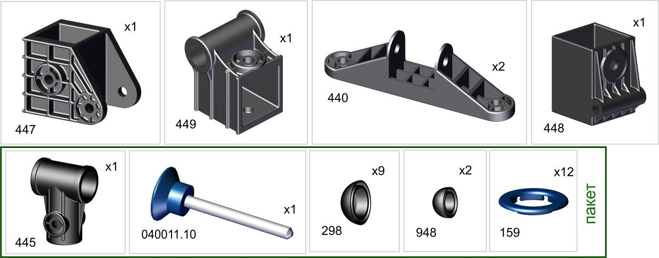
перед надеванием на трубу подержите деталь 1 минуту в кипятке
Before putting a certain detail on the proper pipe, keep the
detail in boiling water for 1 minute
*

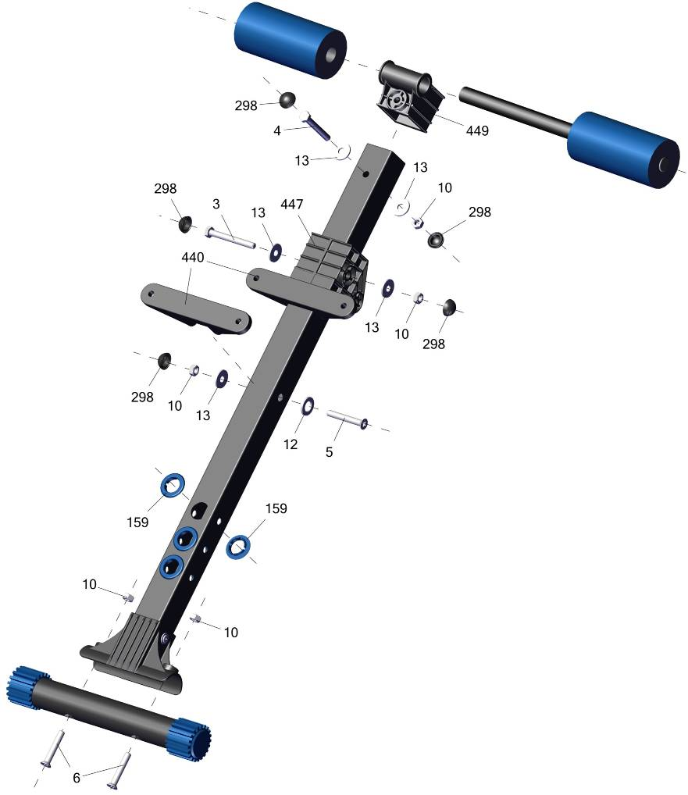
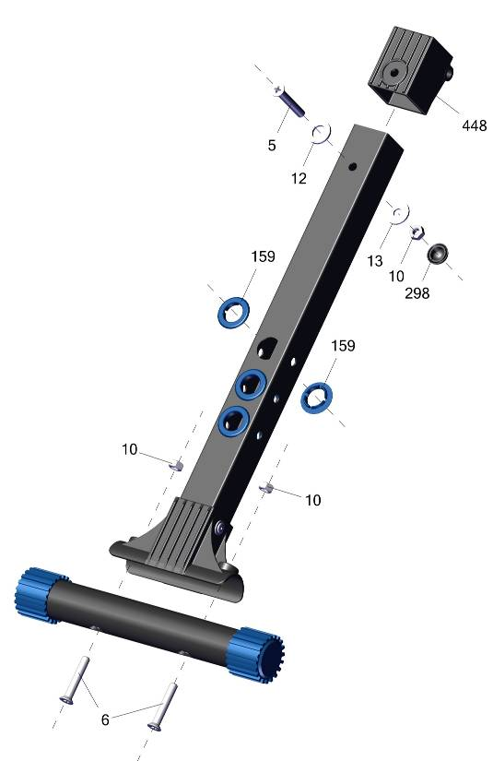
Сначала надо провести полную сборку без затяжки гаек, их нужно только закрутить от руки. Если сразу закручивать с усилием, то могут возникнуть сложности в сборке из-за неправильного взаимного расположения деталей в пределах люфтов. После полной сборки "от руки" затянуть все соединения болт-гайка ключом, а винт-гайка отверткой.
При этом, чтобы не запутаться что уже протянуто, на головки болтов и на гайки, которые уже затянуты, надо одеть колпачки. Там, где колпачки мешают движению элементов тренажера, их ставить не надо.
Торцевые ножки эксценричны для регулировки устойчивости при неровностях пола

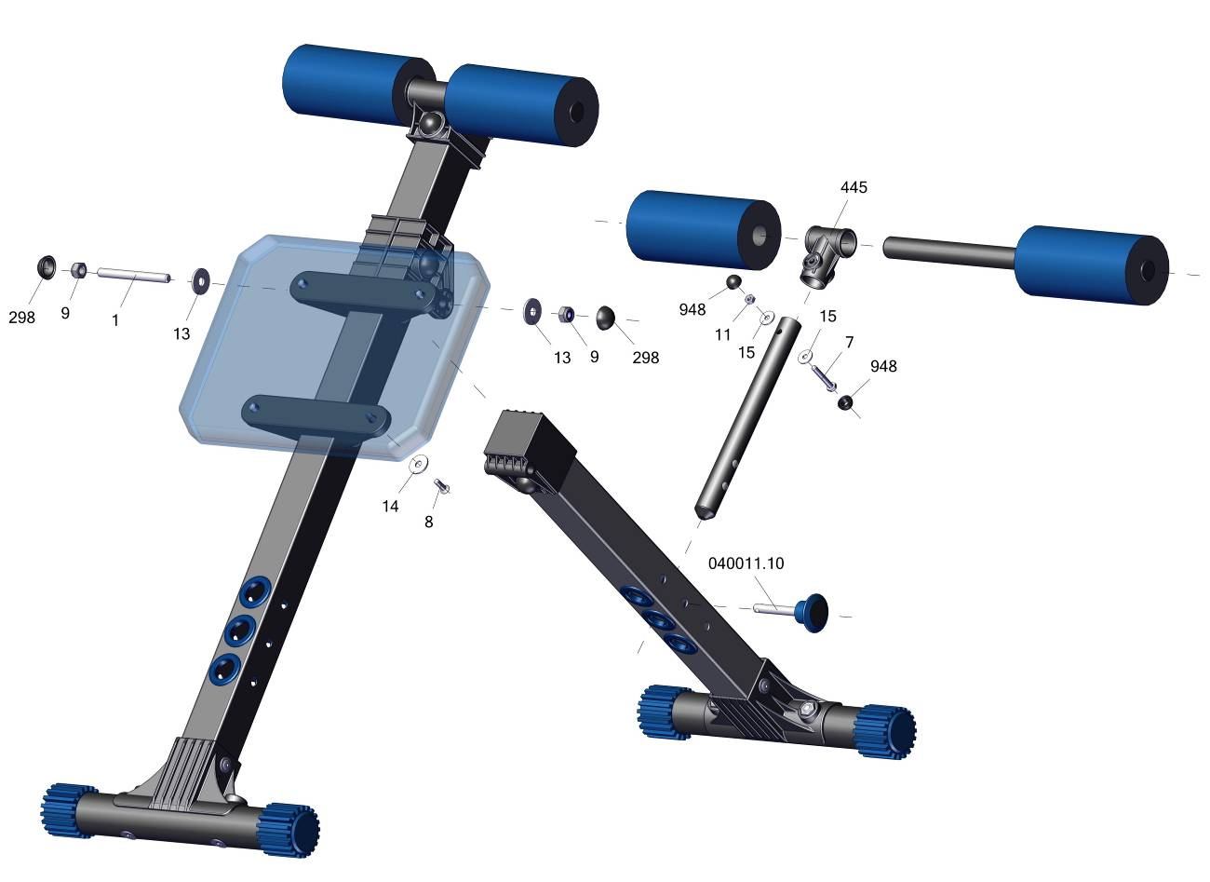
Заводской номер партии________________
Serial number of the Party
ФИО упаковщика______________________
Name of the packer
Дата упаковки_________________________
Packaging date
ФИО контролера ОТК__________________
Name of the controller from TCD
input.doc)01.10.18
Адрес:
Фабрика спортивных изделий ЛЕКО,
Россия, 141830, Московская область, Дмитровский район, с.Синьково

Address: Post code: 141830
Sporting Goods Factory, Sinkovo, Dmitrov Disctrict, Moscow region, Russia.

После окончательной сборки изделия на головки болтов и на гайки одеть колпачки

